

27 июля 2026 г. | г. Москва

Коммерческое предложение
Рулонная пленка глянец ширина 635 мм / 32 мкм old
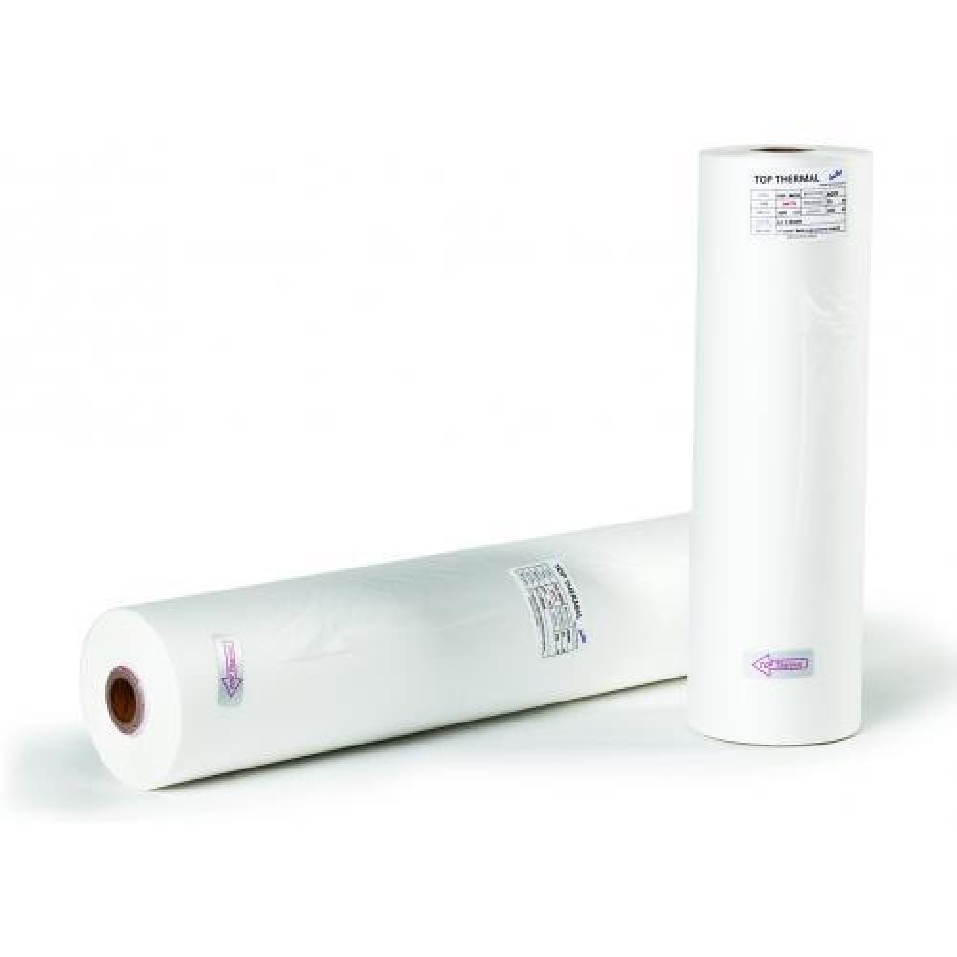 | Описание:  Для пленки 32 мкм длина рулона 150м, диаметр втулки 25мм

Параметры | Значение
Тип: | глянцевая
Ширина: | 635
Длина: | 150
Толщина, мкм: | 32
Диаметр втулки, мм: | 25

Цена: 1 950 руб. 08 коп.
Гарантия:
Сроки поставки товара:
Срок действия ценового предложения:

Генеральный директор Миронов Б.Б.

